Проверка пожарной безопасности объектов торговли
02.03.2022
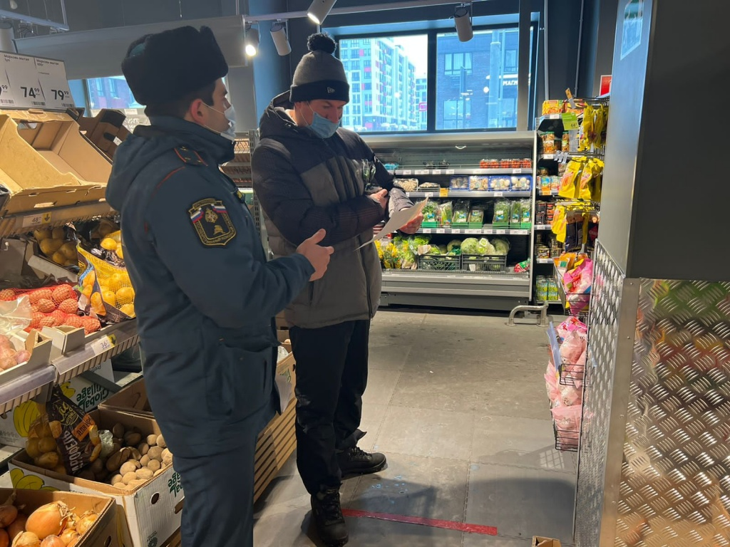
С появлением новых многоквартирных домов, появляются помещения под торговлю как производственными товарами, так и обслуживания посетителей (кафе, салоны, аптеки). В основном арендуются первые этажи данных домов, но не стоит забывать, что здесь возрастает ответственность по обеспечению безопасности как самого помещения, так и объекта в целом, в особенности, где проживают люди.
Сотрудниками 1 РОНПР Управления по ТиНАО Главного управления МЧС России по г. Москве проводится ряд профилактических мероприятий по обеспечению пожарной безопасности на объектах торговли на территории Новомосковского административного округа.
За истекший месяц инспекторы посетили 7 объектов торговли с проведением противопожарного инструктажа.
В ходе проверки данных помещений, особое внимание уделялось первичным средствам пожаротушения, системе оповещения, эксплуатация электрооборудования, документации по пожарной безопасности, а также наличию на видном месте плана эвакуации и распознавательных знаков ПБ.
«Несоблюдение требований пожарной безопасности, в соответствии со ст. 20.4 ч. 1 КоАП РФ - несет административное наказания, как на юридических лиц, так и на должностное лицо», - прокомментировал заместитель начальника 1 РОНПР Управления по ТиНАО Главного управления МЧС России по г. Москве Исмагулов Марат Шагирджанович.

Адрес страницы: http://tinao.mos.ru/mes/news/detail/10656554.html
Префектура Троицкого и Новомосковского административных округов города Москвы

